La méthode Flip Flap : une approche kinesthésique pour l’apprentissage du positionnement spatial des lettres
Florianne Bertholet
Résumé
L’apprentissage du positionnement spatial des lettres constitue un défi pour de nombreux enfants présentant des difficultés graphomotrices. La méthode Flip Flap, développée dans le cadre de la pratique ergothérapeutique, propose une approche kinesthésique et ludique afin de soutenir l’acquisition du repérage spatial des lettres minuscules. S’appuyant sur des repères corporels et un cadre symbolique (la maison et ses niveaux), cette méthode favorise la mémorisation motrice et la compréhension des zones d’écriture. L’article présente les fondements théoriques, la mise en œuvre de la méthode et les perspectives d’application dans le domaine de l’éducation et de l’ergothérapie.
Zusammenfassung
Für viele Kinder mit graphomotorischen Schwierigkeiten ist das Erlernen der räumlichen Positionierung von Buchstaben eine Herausforderung. Die im Rahmen der Ergotherapie entwickelte Flip-Flap-Methode ist ein kinästhetischer und spielerischer Ansatz, der das Erlernen der räumlichen Orientierung von Kleinbuchstaben unterstützt. Basierend auf Körperbezugspunkten und einem symbolischen Rahmen – das Haus mit seinen Ebenen – fördert diese Methode das motorische Gedächtnis und das Verständnis der Schreibbereiche. Der Artikel stellt die theoretischen Grundlagen, die Umsetzung der Methode sowie ihre Anwendungsmöglichkeiten in den Bereichen Pädagogik und Ergotherapie vor.
Keywords: écriture (calligraphie), ergothérapie, graphomotricité, pédagogie, approche kinesthésique / Ergotherapie, kinästhetischer Ansatz, Pädagogik, räumliche Positionierung, Schrift (Kalligraphie)
DOI: https://doi.org/10.57161/r2026-01-10
Revue suisse de pédagogie spécialisée, Vol. 16, 01/2026


Contexte et cadre théorique
L’apprentissage de l’écriture constitue une étape fondamentale dans le développement scolaire et moteur de l’enfant. Cet apprentissage mobilise à la fois des compétences visuo-spatiales, motrices, attentionnelles et perceptives, nécessitant une intégration harmonieuse entre les sphères cognitive et corporelle. Un certain nombre d’enfants rencontrent des difficultés à organiser leur geste graphique dans l’espace, notamment pour positionner correctement les lettres sur les lignes et distinguer les zones d’écriture (entre le haut, le milieu et le bas). Ces difficultés peuvent générer de la frustration, une baisse d’estime de soi et un désengagement dans les activités scolaires (Albaret et al., 2013).
Face à ces constats, plusieurs approches d’intervention ont été développées dans le champ de l’ergothérapie et de la pédagogie. Parmi elles, certaines mettent l’accent sur la composante motrice et perceptive du geste (approches bottom-up), tandis que d’autres privilégient une entrée fonctionnelle centrée sur la tâche d’écriture (approches top-down).
L’apprentissage de l’écriture constitue une étape fondamentale dans le développement scolaire et moteur de l’enfant.
De multiples méthodes d’intervention sont proposées dans la littérature. Les ergothérapeutes cliniciens sont amenés à choisir, parmi ce panel, les outils les plus adaptés à l’enfant pour favoriser son engagement occupationnel et l’amener à améliorer ses performances. En fonction de l’âge de l’enfant, de son niveau de développement et de l’environnement, une approche plutôt bottom-up ou top-down pourra être préférée. Parfois, selon les situations, un compromis entre les deux approches peut s’avérer pertinent.
Fischer et Marterella (2019) proposent justement ce consensus en ajoutant une troisième approche : top-to-bottom-up, combinant les avantages des deux précédentes. Cette dernière articule le travail des composantes motrices avec la finalité fonctionnelle de la tâche. La méthode Flip Flap s’inscrit pleinement dans cette perspective hybride, en intégrant une composante corporelle et symbolique au service de l’apprentissage écrit.
Ainsi, Flip Flap vise à offrir à l’enfant une expérience motrice signifiante, favorisant la compréhension spatiale des lettres grâce à une mise en scène du corps et du mouvement. L’approche repose sur l’hypothèse que le corps constitue un médiateur essentiel de la cognition spatiale et du repérage dans l’écriture, conformément aux travaux sur l’embodiment (Barsalou, 2008 ; Wilson, 2002).
En plaçant l’enfant dans une posture active, la méthode permet d’ancrer les apprentissages dans une expérience sensorimotrice complète. L’objectif n’est pas uniquement d’améliorer la qualité du tracé, mais également de renforcer la compréhension du schéma spatial des lettres et leur rapport à la ligne d’écriture.

Méthodologie et description de la méthode Flip Flap

Genèse de la méthode
La méthode Flip Flap est née d’une pratique de terrain en ergothérapie pédiatrique, à la suite du constat de difficultés récurrentes rencontrées par plusieurs enfants dans la compréhension de l’espace graphique. L’objectif initial était de concevoir un outil simple, ludique et corporel permettant à l’enfant d’intégrer la notion de zones d’écriture sans utiliser uniquement la feuille et le crayon.
Le principe repose sur une transposition symbolique : la ligne d’écriture est représentée sous la forme d’une maison à trois niveaux – le grenier, le rez-de-chaussée et la cave (voir Figure 1). Chaque lettre, selon sa forme et son amplitude, trouve ainsi sa place dans l’un de ces espaces. Cette métaphore facilite la mémorisation spatiale et permet à l’enfant de visualiser et d’incarner le mouvement de la lettre.
Figure 1 : Représentation de la maison de l’écriture avec les trois niveaux ; le grenier, le rez-de-chaussée et la cave
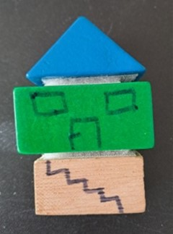
© Ergo Plan B

Description pratique
L’enfant est invité à utiliser son corps comme support d’apprentissage. L’espace corporel devient la représentation vivante de la maison. Les trois niveaux de la maison sont représentés par trois parties corporelles : les bras symbolisent le grenier ; le tronc le rez-de-chaussée ; et les jambes la cave. Ces parties corporelles sont mises en évidence par les quatre positions suivantes, qui sont associées à des lettres précises (voir Figure 2) :
- assis en tailleur, bras levés qui signifie « les lettres montant au grenier » (p. ex., l, t, h, k) ;
- assis en tailleur, bras à hauteur des épaules qui signifie « les lettres du rez-de-chaussée » (p. ex., a, c, e, n) ;
- assis pieds au sol, bras vers le bas ou mains touchant les jambes, qui signifie « les lettres descendant à la cave » (p. ex., p, q, g, j) ;
- une quatrième position est associée à une exception : assis pieds au sol et bras levés pour la lettre « f » qui se « faufile partout ».
Figure 2 : Illustration corporelle des trois niveaux et de l’exception (de gauche à droite) ; (1) grenier, (2) rez-de-chaussée, (3) cave, (4) avec exception pour « f » en cursif qui se « faufile partout »
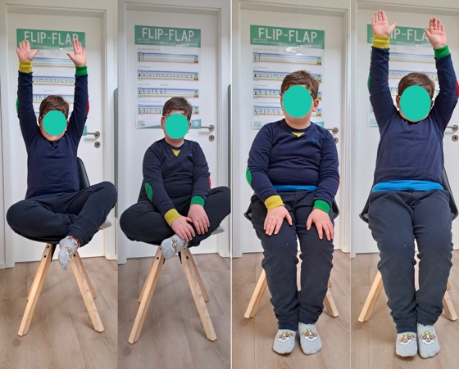
© Ergo Plan B
Cette mise en mouvement active le système proprioceptif et kinesthésique de l’enfant, favorisant la construction de repères internes stables. L’apprentissage se fait dans un climat ludique et dynamique, propice à l’engagement. Les consignes sont simples, répétées sous forme de jeu : « On monte au grenier », « On descend à la cave » ; ce qui ancre les notions spatiales dans l’action.

Application graphique
Une fois les notions corporelles intégrées, l’enfant transpose progressivement ces repères sur la feuille d’écriture. La ligne d’écriture devient ainsi la base du rez-de-chaussée (zone médiane), la ligne supérieure représente le plafond du grenier (hampe), et la ligne inférieure symbolise le sol de la cave (jambage). Cette transposition s’applique tant à la calligraphie script qu’à la calligraphie cursive (voir Figures 3 et 4).
Figure 3 : Illustration des trois positions corporelles et de leur correspondance avec la feuille d’écriture, selon la calligraphie script
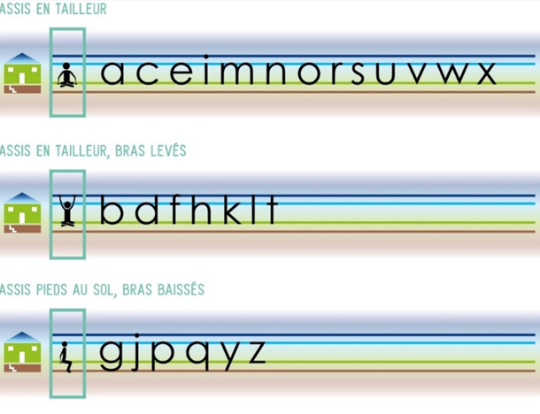
© Ergo Plan B
Alors que la calligraphie script ne contient pas d’exception, la lettre « f », en calligraphie cursive occupe la maison entière (grenier, rez-de-chaussée et cave), donc les trois espaces graphiques. Elle est, de ce fait, nommée « le fantôme fou qui se promène partout ». Cette lettre est utilisée comme exemple emblématique pour rappeler à l’enfant la globalité du mouvement cursif (voir Figure 4, dernière feuille d’écriture).
Figure 4 : Illustration des quatre positions corporelles et de leur correspondance avec la feuille d’écriture, selon la calligraphie cursive
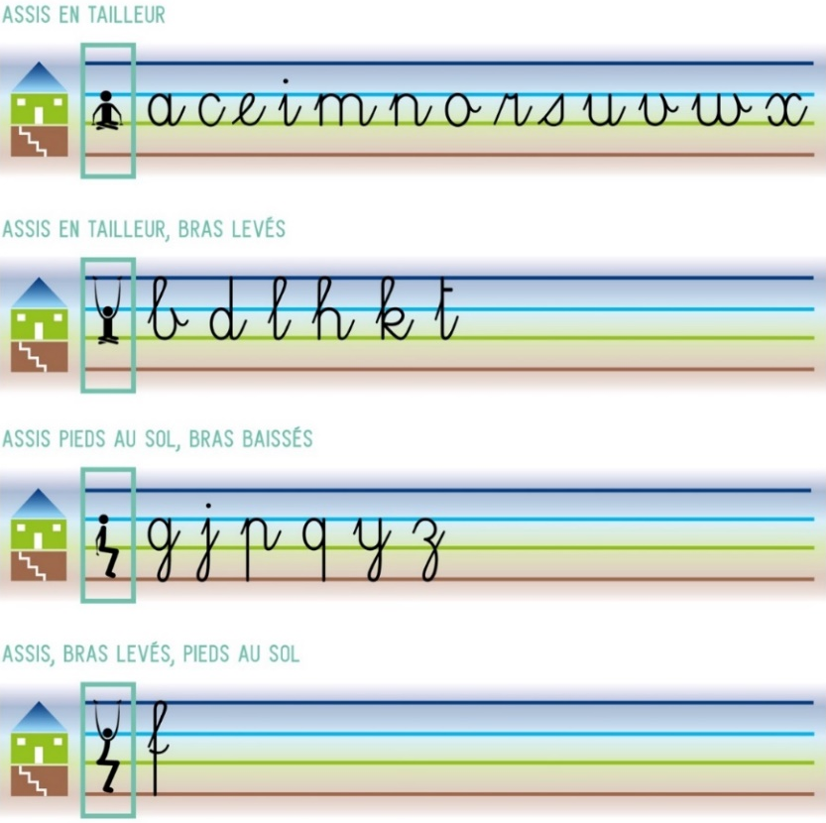
© Ergo Plan B

Mise en œuvre et progression
Les séances Flip Flap s’organisent en quatre étapes.
- Découverte corporelle : prise de conscience par le biais du corps des quatre espaces graphiques et exploration dynamique de ces positions.
- Jeux de correspondance : intégrer et appliquer la position corporelle correspondant à l’espace graphique des différentes lettres (voir Figure 5).
- Transfert sur feuille : positionner les lettres dans les lignes en mobilisant les repères appris.
- Écriture de mots et phrases : consolidation et automatisation du contrôle de la dimension des lettres.
L’ergothérapeute ou l’enseignante ou enseignant guide l’enfant dans cette progression, en encourageant la verbalisation des gestes : « Cette lettre monte au grenier », « Celle-ci descend à la cave ». Le langage soutient ainsi l’intégration du repérage spatial.
Figure 5 : Enfants reproduisant les mouvements de lettres lors d’une activité de groupe
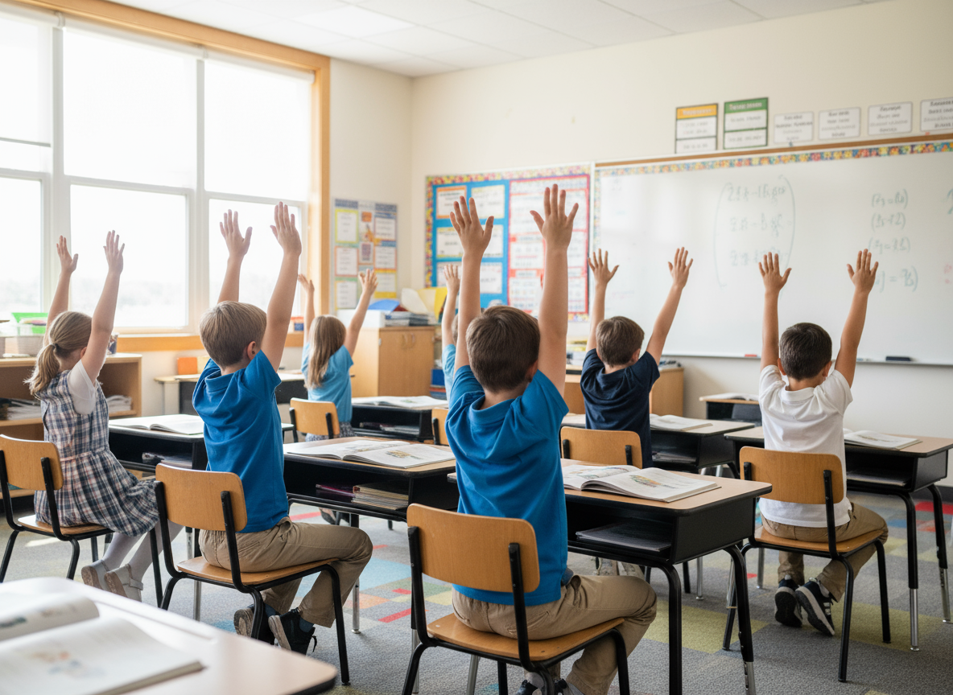
Note : Image générée par l’intelligence artificielle

Cette approche peut être introduite dès le début de la scolarité. Elle est adaptable selon l’âge et les capacités de l’enfant, peut être utilisée tant individuellement ou en petit groupe qu’en milieu scolaire ou en rééducation. Les retours des praticiennes et praticiens indiquent une amélioration notable de la compréhension des lignes d’écriture, ainsi qu’un regain de motivation et de confiance chez les enfants.

Discussion et perspectives
Les observations recueillies lors des séances utilisant la méthode Flip Flap montrent que la mobilisation corporelle favorise l’engagement des enfants et leur compréhension de l’organisation spatiale des lettres. En s’appuyant sur une représentation métaphorique et kinesthésique, la méthode répond aux besoins de nombreux élèves qui peinent à abstraire les notions spatiales à partir d’une simple consigne graphique, comme l’illustre la Figure 6, qui représente la progression d’un élève utilisant la méthode Flip Flap à une semaine d’intervalle.
Cette approche illustre les principes d’une pédagogie du corps en mouvement, dans laquelle le geste n’est pas un simple moyen, mais un véritable vecteur d’apprentissage. Les enfants intègrent les repères spatiaux par l’action, la posture et la perception de leur propre mouvement, ce qui correspond à une forme d’apprentissage incarné (embodied learning) reconnue par plusieurs travaux en sciences de l’éducation et en neurosciences (Barsalou, 2018 ; Glenberg, 2010).
Figure 6 : Exemple de progression d’un élève utilisant la méthode Flip Flap à une semaine d’intervalle
Semaine 1 | Semaine 2
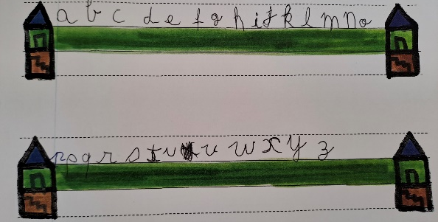 | 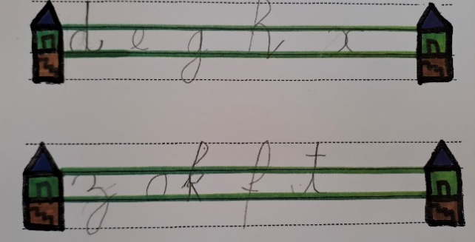
© Ergo Plan B
Sur le plan théorique, la méthode s’inscrit dans les approches constructivistes et sensorimotrices de l’apprentissage, qui considèrent que la compréhension émerge de l’expérience vécue. En ce sens, Flip Flap s’appuie sur les modèles d’éducation inclusive, en valorisant la diversité des profils des apprenantes et apprenants. L’intérêt majeur de Flip Flap réside donc dans son caractère inclusif. La méthode peut s’adapter à différents profils d’enfants, y compris celles et ceux présentant un trouble développemental de la coordination, des troubles spécifiques des apprentissages ou des difficultés attentionnelles. Elle offre une alternative aux approches purement visuelles ou verbales, souvent peu adaptées aux enfants ayant besoin d’un support corporel concret pour comprendre l’espace d’écriture.
L’intérêt majeur de Flip Flap réside donc dans son caractère inclusif. La méthode peut s’adapter à différents profils d’enfants.
De plus, Flip Flap permet de renforcer la coopération entre les membres du corps enseignant et les ergothérapeutes en proposant un langage commun et une médiation partagée autour de la maison de l’écriture. Les professionnelles et professionnels peuvent ainsi intégrer cette méthode dans les activités de classe, les séances de remédiation ou les plans d’intervention individualisés. L’ergothérapeute joue ainsi un rôle de médiatrice ou médiateur entre le corps et l’écrit, en guidant l’enfant dans la transition entre le geste global et le geste graphique. La répétition des mouvements, associée à la verbalisation, favorise la mémoire motrice et l’automatisation progressive de la trajectoire des lettres.
Malgré son efficacité observée sur le terrain, des études systématiques restent nécessaires pour évaluer de manière objective son impact sur la performance graphique et la persistance des acquis. De futures recherches pourraient aussi explorer les corrélations entre mouvement, attention et mémorisation, ainsi que les modalités d’intégration dans les programmes scolaires. Ainsi, la méthode Flip Flap ouvre des perspectives prometteuses pour le développement d’outils pédagogiques et thérapeutiques centrés sur le corps comme support d’apprentissage. Elle illustre la pertinence d’une approche qui allie jeu, mouvement et cognition, et invite à repenser la place du corps dans les processus éducatifs.

Conclusion
La méthode Flip Flap propose une approche novatrice et accessible de l’apprentissage de l’écriture, en mobilisant le corps comme médiateur de la compréhension spatiale. Par son ancrage dans le mouvement et la perception kinesthésique, elle offre à l’enfant la possibilité de ressentir l’espace graphique avant même de le reproduire sur la feuille. Cette démarche s’inscrit dans la continuité des recherches en neuro-éducation et en ergonomie scolaire, qui soulignent l’importance du corps et du mouvement dans la consolidation des savoirs (Gentaz et al., 2009 ; Shoval, 2011 ; Solomon, 2019). Ainsi, Flip Flap contribue à revaloriser le rôle du corps dans les apprentissages scolaires, rappelant que la pensée se nourrit du geste, du mouvement et du vécu corporel.
Les retours des membres du corps enseignant et des ergothérapeutes ayant expérimenté cette méthode indiquent une augmentation notable de la motivation, de la concentration et de la confiance en soi chez les élèves.
Les retours des membres du corps enseignant et des ergothérapeutes ayant expérimenté cette méthode indiquent une augmentation notable de la motivation, de la concentration et de la confiance en soi chez les élèves. Flip Flap ne se limite pas à une technique d’enseignement ; elle constitue un véritable pont entre la motricité et la cognition, permettant une intégration plus profonde et durable des apprentissages.
L’extension de Flip Flap à d’autres domaines pédagogiques – tels que la géométrie, la lecture ou la structuration spatiale – pourrait représenter une piste de développement future. Pour valider ses effets à grande échelle, des études longitudinales quantitatives seraient nécessaires, incluant des mesures objectives de la performance graphomotrice et de la perception spatiale.
L’autrice remercie chaleureusement les enseignantes et enseignants, ergothérapeutes et enfants ayant participé aux expérimentations de la méthode Flip Flap, ainsi que les institutions scolaires ayant soutenu la mise en œuvre du projet.
Un merci particulier à l’équipe d’Ergo Plan B pour son appui méthodologique et logistique.

Autrice

Florianne Bertholet
Ergothérapeute
Ergo Plan B
florianne.bertholet@ergoplan-b.ch
https://ergo-plan-b.ch/

Références
Albaret, J.-M., Kaiser, M.-L., & Soppelsa, R. (2013). Troubles de l’écriture chez l’enfant : Des modèles à l’intervention. De Boeck Solal. https://www.furet.com/media/pdf/feuilletage/9/7/8/2/3/5/3/2/9782353271955.pdf
Bara, F., & Gentaz, E. (2011). Haptics in teaching handwriting: The role of perceptual and visuo-motor skills. Human Movement Science, 30(4), 745-759. https://doi.org/10.1016/j.humov.2010.05.015
Fischer, A. G., & Marterella, A. (2019). Powerful practice: A model for authentic occupational therapy. Center for Innovative OT Solutions.
Gentaz, E., Bara, F., Palluel-Germain, L., & Hillairet de Boisferon, A. (2009). Apports de la modalité haptique manuelle dans les apprentissages scolaires (lecture, écriture et géométrie). In Cognito . Cahiers Romans de Sciences Cognitives, 3(3), 1-38. http://ekladata.com/M8LnjOI-I8uJWgUb5CxUWoHzEnQ/Gentaz2012-texte-Apports-de-la-modalite-haptique-manuelle.pdf
Glenberg, A. M. (2010). Embodied STEM Learning Across Technology-Based Learning Environments. NSF Award Number 1020367. Directorate for STEM Education, 10(1020367), 20367.
Matheson, H. E., & Barsalou, L. W. (2018). Embodiment and grounding in cognitive neuroscience. The Stevens’ handbook of experimental psychology and cognitive neuroscience, 357-383. https://doi.org/10.1002/9781119170174.epcn310
Shoval, E. (2011). Using mindful movement in cooperative learning while learning about angles. Instructional Science, 39(4), 453-466. https://doi.org/10.1007/s11251-010-9137-2
Wilson, M. (2002). Six views of embodied cognition. Psychonomic Bulletin & Review, 9(4), 625-636. https://doi.org/10.3758/BF03196322

